К практике встречаются агрессивное поведение у детей с овз. Само понятие «агрессивное поведение детей - это не просто тревожное явление, а весьма серьезная социальная, педагогическая и психологическая проблема. Агрессивные дети драчливы, возбудимы, раздражительны, обидчивы, несговорчивы, упрямы, враждебны к окружающим. Их отношения с близкими, сверстниками и педагогами всегда напряжены.

У каждой агрессии есть своя причина. Часто причиной является, что ребенок из-за своих особенностей, проблем со здоровьем не может сделать что то, поэтому он злится, сначала он просто злится, потом выливает агрессию на окружающих, потом возникает чаще всего автоагрессия. Или ребенок не понимает обращенную речь, а вы пытаетесь что то донести.

Агрессия бывает:

- Внешняя агрессия: крики, если ребенок не говорит то жестами-кулаком, кусаться, царапаться, щипать, толкаться.

- Внутренняя: аутоагрессия, кусает губы, ногти, выдергивают брови и ресницы, бьется головой.

С чего нужно начать: не фиксировать внимания, сохранять спокойствие. Запреты и повышение голоса - не сработаю, лишь усилят агрессию, оттуда и манипуляция ребенка над взрослыми. Позитивный сдвиг, поощряем.

Причины различные например у детей с рас могут быть раздражители: громкий звук, тактильные прикосновения ваши, усталость, яркий свет.

Реакция: крики, кусать себя.

Нужно отвлечь: или увести в уголок уединение, например детская палатка (дома должна тишина), можно включить музыку: шум дождя.

**Психологическая техника: на снижении агрессии (но правила ограничения не забываем проговорить).**

1. Рвать и комкать бумагу;
2. Бить подушку и грушу боксерскую;
3. Топать ногами;
4. Кричать громко, трубу из плотной бумаги (обговариваем правила, что мы это делаем не когда он сам этого захочет, а когда выплескивает агрессию);
5. Играем дома: Упрямый барашек (родитель входит в ситуацию ребёнка);
6. Втирать пластилин в картон, если ручки работают.

**Игровые формы**

**Испорченный телефон**

**Правила игры**

Ведущий загадывает слово и шепчет его первому игроку так, чтобы не услышали остальные. Первый шепчет на ухо второму игроку то, что удалось услышать. Второй передает слово шепотом третьему и так далее по цепочке. Последний игрок громко вслух называет то, что услышал. Обычно это сильно отличается от слова, загаданного ведущим и вызывает всеобщее веселье.

Ведущим становится последний игрок, а все остальные «сдвигаются» по скамейке. Бывший ведущий садится на место первого игрока.

Для того, чтобы результат получился смешнее, игроки стараются говорить очень быстро и очень тихо.

**«Стаканчик для криков»**

(игра с правилами)

***Цель:***совершенствование умения выражать свой гнев в приемлемой форме, снижение эмоционального напряжения.

***Оборудование:***стаканчик.

***Содержание.***Если ребенок возмущен, взволнован, разозлен, словом, просто не в состоянии говорить с вами спокойно, предложите ему воспользоваться «стаканчиком для криков». Договоритесь с ребенком, что пока у него в руках этот стаканчик, то он может кричать и визжать в него столько, сколько ему необходимо. Но когда он опустит его, то будет разговаривать с окружающими спокойным голосом, обсуждая произошедшее. «Стаканчик для криков» должен храниться в определенном месте и не использоваться в других целях. Желательно, чтобы стаканчик был с крышкой, чтобы иметь возможность «закрыть» все «кричалки» на время нормального разговора.

**Рекомендации для родителей по эффективному взаимодействию с детьми с агрессивным поведением:**

**Рекомендации для родителей (законных представителей) по эффективному взаимодействию с детьми с агрессивным поведением:**

–        в каждой конкретной неблагоприятной ситуации нужно попытаться понять, чего добивается ребенок и почему он это делает;

–        навязывание своих правил и требований против воли детей - это насилие, даже если ваши намерения благонравны;

–        говорите открыто, дружелюбно, искренне;

–        воспитание на принципах сотрудничества - главное условие предотвращения появления агрессивного поведения;

–   Рекомендуем игры:

1. «Пыль (Предложите ребенку выбить пыль из подушки. Пусть он колотит ее, кричит);
2. «Салют» (Ребенок рвет бумагу и с силой бросает ее вверх. Потом все вместе убирают) мусор с пола;

**Уважаемые родители!**

На базе государственного бюджетного учреждения «Центральная психолого-медико-педагогическая комиссия Оренбургской области» функционирует Консультационный центр психолого-педагогической помощи родителям (законным представителям) несовершеннолетних «Мы вместе».

**Наш адрес:** г. Оренбург, ул. Шевченко,

д. 249, каб. 27 (здание Государственного автономного профессионального образовательного учреждения "Гуманитарно-технический техникум")





**Запись по телефону:**

***8 (922) 813-23-98***

***8 (3532) 75-43-88***

**Государственное бюджетное учреждение «Центральная психолого-**

**медико-педагогическая комиссия Оренбургской области»**

**Консультационный центр «Мы вместе»**

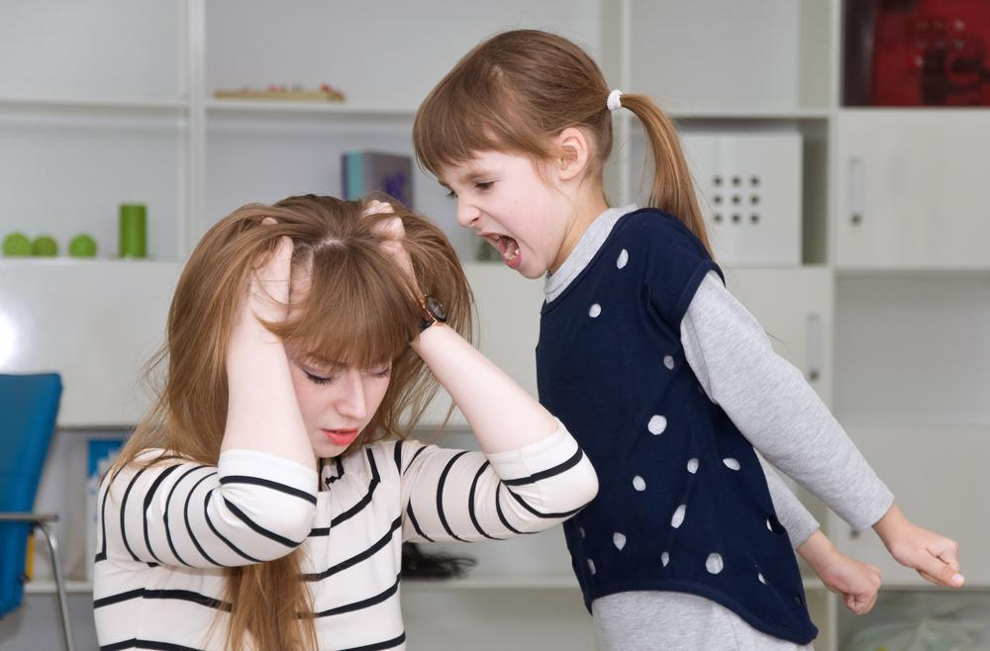

**«КОРРЕКЦИЯ АГРЕССИВНЫХ ПРОЯВЛЕНИЙ**

**В ПОВЕДЕНИИ ДЕТЕЙ С ОВЗ»**

**РЕКОМЕНДАЦИИ ДЛЯ РОДИТЕЛЕЙ (ЗАКОННЫХ ПРЕДСТАВИТЕЛЕЙ)**

*Заведующий структурным подразделением*

*Герфанова Лиана Джалиловна*

*г. Оренбург,2020*